TP NOSQL :

- Import de fichiers. Json :
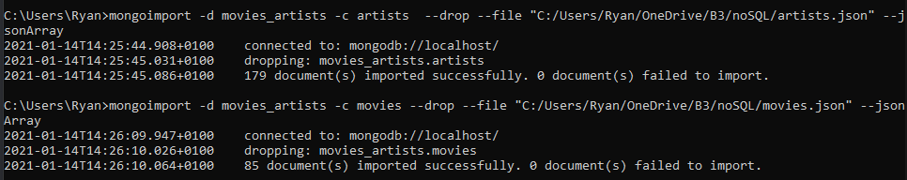

- Vérification du contenue :
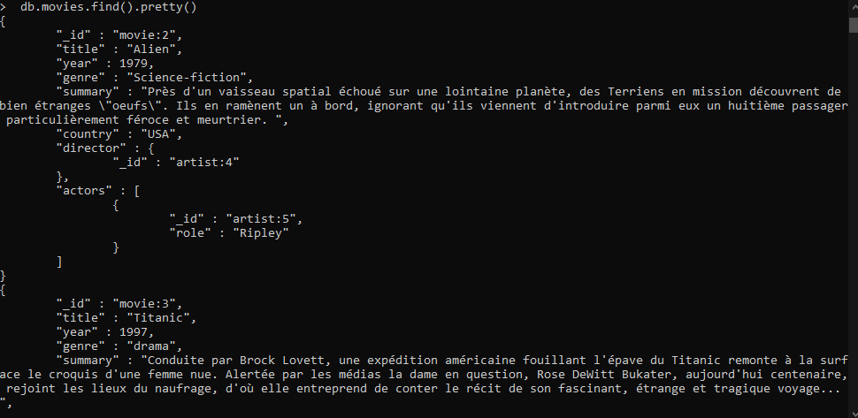

- Importer des fichiers suites :
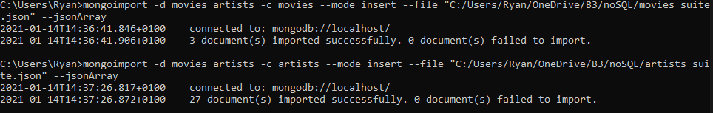
- Afficher les 12 documents (films) à partir du dixième inclus en se limitant aux title et _id :

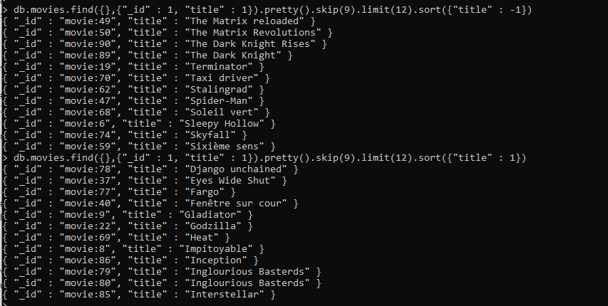

- Trier les documents (de la dernière qry) sur le titre du film dans un ordre croissant :
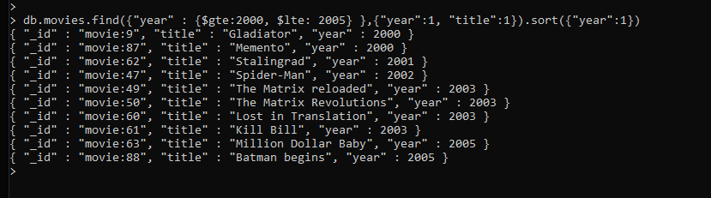

- Trier les documents (de la dernière qry) sur le titre du film dans un ordre décroissant :
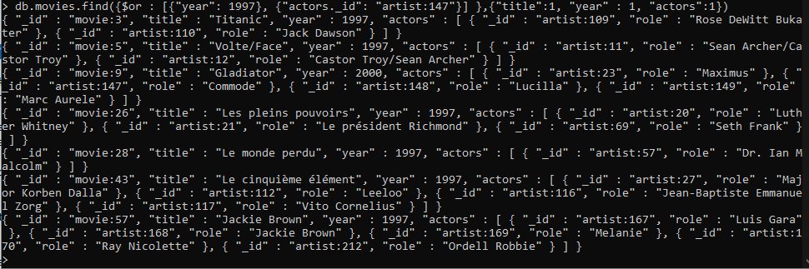

- Afficher les infos du film dont l'id est 2 ? Se limiter aux infos relatives au titre, au genre et au summary :

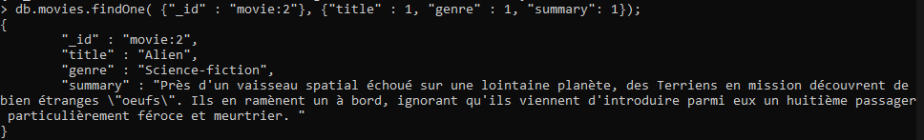

- Combien de films ont été produit en en 1979 et les afficher en se limitant aux infos relatives au titre, à l'année et à la liste des acteurs suivant un ordre alphabétique décroissant sur le titre :

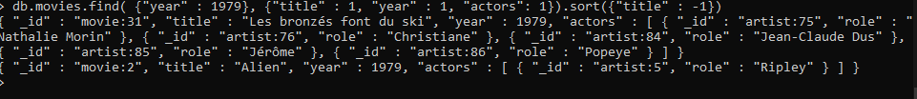

- Afficher les infos sur le film dont le genre est "Science-fiction" et produit en 1979 sans préciser l'_id et le summary ?

- Combien de films produits par le director dont l'id est 4 et les afficher de plus récent au moins récent (sans le résumé ni le country ni le genre) :
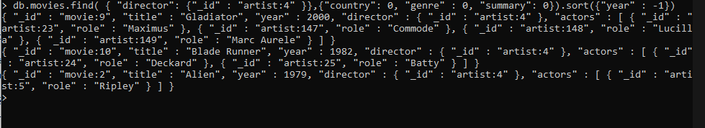

- Combien de films produits par le director qui porte l'id 4 et dont l'un des acteurs a joué le rôle de Maximus et les afficher sans le résumé ni le country ni le genre :
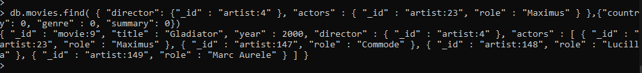

- Ts les films produits après 2000 compris et avant 2005 exlus (dans un ordre chronologique) en se limitant au titre du film et son année de production :

13 ) Lister les films parus en 1997 ou avec l'acteur id = 147 :

- Combien de films dans lesquels ont joué au moins un des artistes suivants : 34, 98 et 1 et afficher leur titre et la liste des actors ; sens du tri : chronologique et alphabétique croissant sur les noms des artistes :

- Chercher les films dans lesquels ont joué ensemble les actors 23 et 147 :

- Combien de films dans lesquels n’ont joué ni l'acteur 34, ni 98, ni 1 et afficher leur titre et la liste des actors ; sens du tri : chronologique décroissant et alphabétique croissant sur les titres des films :

- Combien de films qui n’ont pas d’attribut actors ? Combien de films dont l'attribut actors n'est pas renseigné et les afficher :
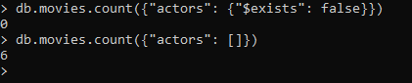

- Combien de films ont été joués par l'acteur dont l'id est 147 et les afficher en se limitant au titre du film et la liste des acteurs :
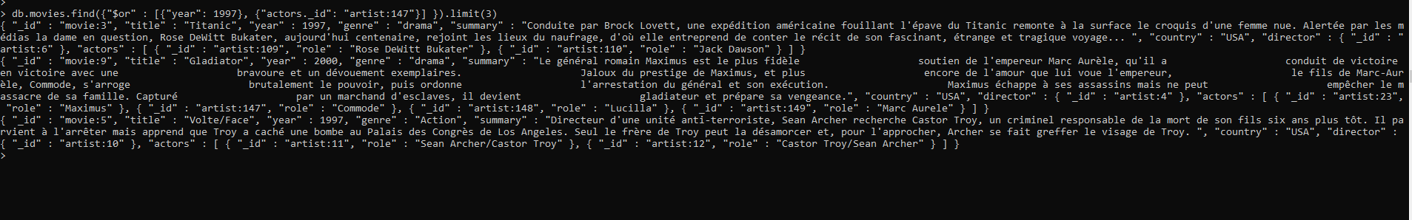

- Retourner les films joués par l'acteur 147 sans les acteurs et sans le résumé :

